**9-мм Автоматический Пистолет Стечкина АПС**

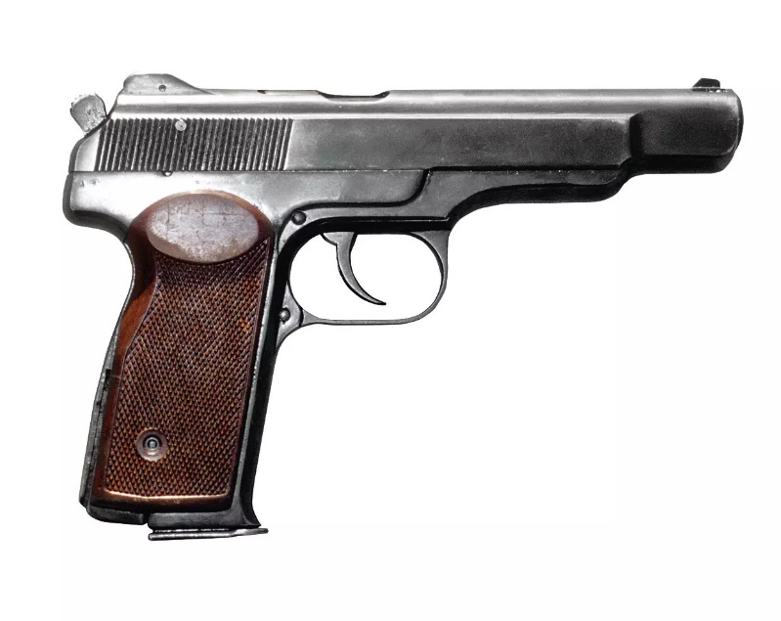

*Рисунок 1 – АПС вид справа*

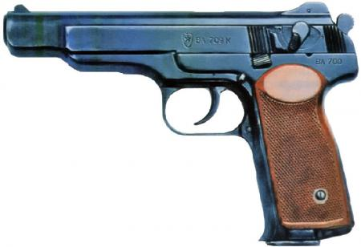

*Рисунок 2 – АПС вид слева*

АПС был разработан И. Я. Стечкиным в тульском конструкторском бюро в 1949 году. Пистолет предназначался для вооружения офицеров ВС СССР, а также солдат и сержантов различных спецподразделений. Однако пистолетом также охотно пользовались МВД и КГБ СССР. АПС был принят на вооружение в 1951 году.

|  |  |
| --- | --- |
| ТТХ | |
| Патрон | 9×18 |
| Ёмкость магазина | 8 патрон |
| Прицельная дальность | 200 м |
| Начальная скорость пули | 340 м/с |
| Темп стрельбы | 700 - 750 выстр./мин |
| Боевая скорострельность | 40 - 90 выстр./мин |
| Масса с магазином без патронов | 1,02 кг |
| Общая длина | 225 мм |
| Длина ствола | 140 мм |
| Общая высота | 150 мм |
| Тип автоматики | Свободный затвор |